Аксенов Иван, 1ИСб-00-1оп-21
Лабораторная работа 2.

Обработка многократных и косвенных измерений.
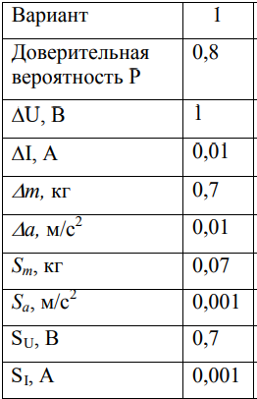
Задача 1:
Дано:
При многократном измерении длины L получены значения, мм: 50,2; 50; 50,3; 49,7; 50,2; 49,9; 50,1; 50,2; 49,8.
Найти: Определите доверительные границы истинного значения длины с вероятностью Р=0,8
Решение:
Для расчета разности среднего значения измерений и единичного измерения необходимо просуммировать все измерения и поделить на кол-во измерений для нахождения среднего значения::
n | L,мм
1 | 50,2
2 | 50
3 | 50,3
4 | 49,7
5 | 50,2
6 | 49,9
7 | 50,1
8 | 50,2
9 | 49,8
∑ | 450,4
$\overline{x}= \frac{\sum{L_{i}}}{n}$ = $\frac{450,4 мм}{9}=50,04 мм$

Получим следующие значения:
n | L,мм | (L-x) | (L-x)²
1 | 50,2 | 0,16 | 0,0242
2 | 50 | -0,04 | 0,0020
3 | 50,3 | 0,26 | 0,0653
4 | 49,7 | -0,34 | 0,1186
5 | 50,2 | 0,16 | 0,0242
6 | 49,9 | -0,14 | 0,0209
7 | 50,1 | 0,06 | 0,0031
8 | 50,2 | 0,16 | 0,0242
9 | 49,8 | -0,24 | 0,0598
∑ | 450,4 |  | 0,3422
Среднеквадратическая ошибка среднего арифметического находится по формуле:
$$S_{\overline{x}}= \sqrt{\frac{\sum{{\left(L- \overline{x}\right)}^{2}}}{n*\left(n-1\right)}}$$

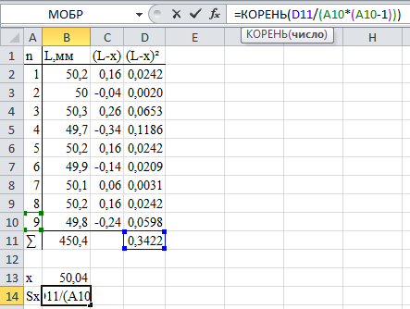
$S_{\overline{x}}=\sqrt{\frac{0.3422}{9*8}}$ = 0,06894 мм
Задавшись надежностью P = 0.8, по таблице коэффициентов Стьюдента для 9 измерений найдем t = 1.3968.
Абсолютная ошибка найдется по формуле: ∆L = $S_{\overline{x}}$*t
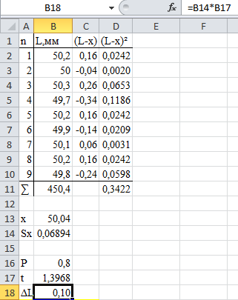

∆L = 0,09258 * 1.3968 = 0,1 мм
L = (50,04 ± 0,1) мм при P=0,8
Ответ: L = (50,04 ± 0,1) мм при P=0,8

Задача 2:
Дано:
При многократном измерении температуры Т в помещении получены значения, °С: 20,2; 20,0; 20,5; 19,7; 20,3; 20,4; 20,1; 20,4.
Найти: Определите доверительные границы истинного значения длины с вероятностью Р=0,8
Решение:
Для расчета разности среднего значения измерений и единичного измерения необходимо просуммировать все измерения и поделить на кол-во измерений для нахождения среднего значения:
n | T,C°
1 | 20,2
2 | 20
3 | 20,5
4 | 19,7
5 | 20,3
6 | 20,4
7 | 20,1
8 | 20,4
∑ | 161,6

$\overline{x}= \frac{\sum{T_{i}}}{n}$ = $\frac{161.6 C°}{8}=20.2 C°$

Получим следующие значения:
n | T,C° | T-x | (T-x)²
1 | 20,2 | 0,00 | 0,0000
2 | 20 | -0,20 | 0,0400
3 | 20,5 | 0,30 | 0,0900
4 | 19,7 | -0,50 | 0,2500
5 | 20,3 | 0,10 | 0,0100
6 | 20,4 | 0,20 | 0,0400
7 | 20,1 | -0,10 | 0,0100
8 | 20,4 | 0,20 | 0,0400
∑ | 161,6 |  | 0,4800
Среднеквадратическая ошибка среднего арифметического находится по формуле:
$$S_{\overline{x}}= \sqrt{\frac{\sum{{\left(T- \overline{x}\right)}^{2}}}{n*\left(n-1\right)}}$$
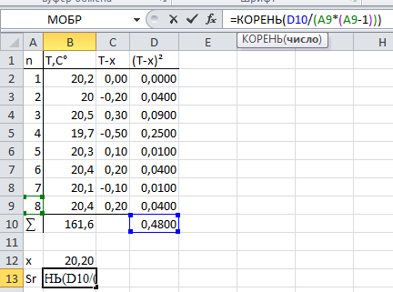

$S_{\overline{x}}=\sqrt{\frac{0.48}{8*7}}$ = 0,09258 C°
Задавшись надежностью P = 0.8, по таблице коэффициентов Стьюдента для 8 измерений найдем t = 1.4149.
Абсолютная ошибка найдется по формуле: ∆T = $S_{\overline{x}}$*t

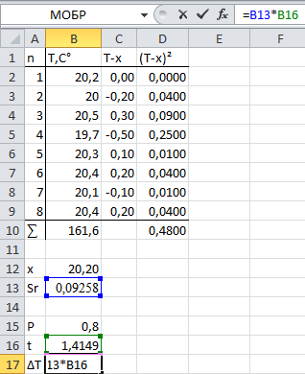
∆T = 0,09258 C° * 1.4149 = 0,13 C°
T = (20.2 ± 0,13) C° при P=0,8
Ответ: T = (20.2 ± 0,13) C° при P=0,8

Задача 3:
Дано:
При многократном измерении массы М получены значения, г: 80,2; 80,0; 80,3; 79,7; 80,2; 79,9; 80,1; 80,2; 79,8; 80,0.
Найти: Определите доверительные границы истинного значения длины с вероятностью Р=0,8
Решение:
Для расчета разности среднего значения измерений и единичного измерения необходимо просуммировать все измерения и поделить на кол-во измерений для нахождения среднего значения:
n | M,г
1 | 80,2
2 | 80
3 | 80,3
4 | 79,7
5 | 80,2
6 | 79,9
7 | 80,1
8 | 80,2
9 | 79,8
10 | 80
∑ | 800,4

$\overline{x}= \frac{\sum{M_{i}}}{n}$ = $\frac{800.4 г}{10}=80,04 г$

Получим следующие значения:
n | M,г | M-x | (M-x)²
1 | 80,2 | 0,16 | 0,0256
2 | 80 | -0,04 | 0,0016
3 | 80,3 | 0,26 | 0,0676
4 | 79,7 | -0,34 | 0,1156
5 | 80,2 | 0,16 | 0,0256
6 | 79,9 | -0,14 | 0,0196
7 | 80,1 | 0,06 | 0,0036
8 | 80,2 | 0,16 | 0,0256
9 | 79,8 | -0,24 | 0,0576
10 | 80 | -0,04 | 0,0016
∑ | 800,4 |  | 0,3440
Среднеквадратическая ошибка среднего арифметического находится по формуле:
$$S_{\overline{x}}= \sqrt{\frac{\sum{{\left(M- \overline{x}\right)}^{2}}}{n*\left(n-1\right)}}$$
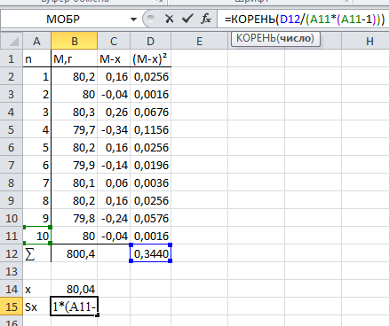

$S_{\overline{x}}=\sqrt{\frac{0,3440}{10*9}}$ = 0,06182 г
Задавшись надежностью P = 0.8, по таблице коэффициентов Стьюдента для 10 измерений найдем t = 1.3830.
Абсолютная ошибка найдется по формуле: ∆M = $S_{\overline{x}}$*t

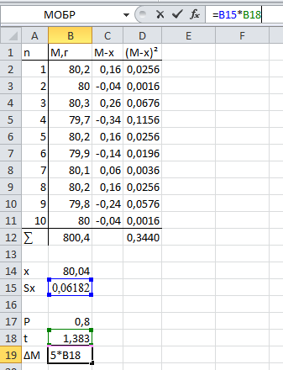
∆M = 0,06182 г * 1.3830= 0,09 г

M = (80,04 ± 0,09) г при P=0,8
Ответ: M = (80,04 ± 0,09) г при P=0,8

Задача 4:
Дано:
При измерении силы тока и напряжения получены значения U=(100±1) B, I=(2±0,01) А
Найти: результат косвенного измерения R
Решение:
Выражение для погрешности функции нескольких переменных, если погрешности х_{i} независимы и случайны, будет следующим:
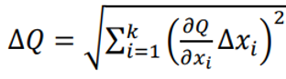
R = U/I = 100 В / 2 А = 50 Ом
$$∆R= \sqrt{{\left(\frac{δR }{δU}*∆U\right)}^{2}+{\left(\frac{δR }{δI}*∆I\right)}^{2}}= \sqrt{{\left(\frac{U }{U*I}*∆U\right)}^{2}+{\left(\frac{U }{I^{2}}*∆I\right)}^{2}} = \sqrt{{\left(\frac{∆U }{I}\right)}^{2}+{\left(\frac{U }{I^{2}}*∆I\right)}^{2}}$$



$∆R= \sqrt{{\left(\frac{1 }{2}\right)}^{2}+{\left(\frac{100 }{4}*0.01\right)}^{2}}=$ 0,559017 Ом

Ответ: R = 50 ± 0,559017 Ом

Задача 5:
Дано:
При измерении силы тока и напряжения получены значения U=(100±1) B, I=(2±0.01) A
Найти: результат косвенного измерения P
Решение:
Выражение для погрешности функции нескольких переменных, если погрешности х_{i} независимы и случайны, будет следующим:
P = UI = 100 В * 2 А = 200 Вт

$$∆P= \sqrt{{\left(\frac{δP }{δU}*∆U\right)}^{2}+{\left(\frac{δP }{δI}*∆I\right)}^{2}}= \sqrt{{\left(\frac{UI }{U}*∆U\right)}^{2}+{\left(\frac{UI }{I}*∆I\right)}^{2}} = \sqrt{{\left(I* ∆U\right)}^{2}+{\left(U* ∆I\right)}^{2}}$$



$∆P= \sqrt{{\left(2* 1\right)}^{2}+{\left(100* 0.01\right)}^{2}}=$2,236068 Вт

Ответ: P = 200 ± 2,236068 Вт

Задача 6:
Дано:
При измерении массы и ускорения получены значения m=(80±0.7) кг, a=(2±0.01) м/с2
Найти: результат косвенного измерения F
Решение:
Выражение для погрешности функции нескольких переменных, если погрешности х_{i} независимы и случайны, будет следующим:
F = ma = 80 кг * 2 м/с² = 160 Н

$$∆F= \sqrt{{\left(\frac{δF }{δm}*∆m\right)}^{2}+{\left(\frac{δF }{δa}*∆a\right)}^{2}}= \sqrt{{\left(\frac{ma }{m}*∆m\right)}^{2}+{\left(\frac{ma }{a}*∆a\right)}^{2}}= = \sqrt{{\left(a* ∆m\right)}^{2}+{\left(m* ∆a\right)}^{2}}$$



$∆F= \sqrt{{\left(2* 0.7\right)}^{2}+{\left(80* 0.01\right)}^{2}}=$1,612452 Н

Ответ: F = 160 ± 1,612452 Н

Задача 7:
Дано:
Результаты измерений массы m = 100 кг и ускорения a = 1 м/с². Средние квадратичные погрешности измерений: массы Sm= 0,07 кг, ускорения Sa= 0,001 м/с². Р=0,8, tp= 1,282 (при n=∞).
Найти: доверительные границы истинного значения силы инерции
Решение:
F = ma = 100 кг * 1 м/с² = 100 Н
Выражение для средней квадратичной погрешности (СКП) функции нескольких независимых переменных, будет следующим:
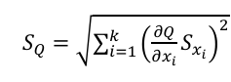
$$S_{F}= \sqrt{{\left(\frac{δF }{δm}*Sm\right)}^{2}+{\left(\frac{δF }{δa}*Sa\right)}^{2}}= \sqrt{{\left(\frac{m*a }{m}*Sm\right)}^{2}+{\left(\frac{m*a }{a}*Sa\right)}^{2}}== \sqrt{{\left(a*Sm \right)}^{2}+{\left(m*Sa\right)}^{2}}$$

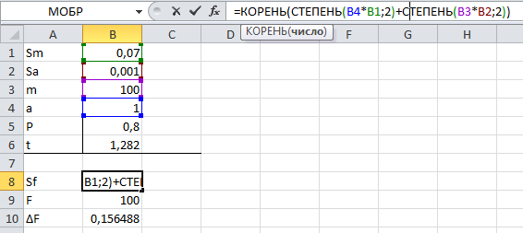

$S_{F}$ = $\sqrt{{\left(1*0.07 \right)}^{2}+{\left(100*0.001\right)}^{2}}$ = 0,122065556 Н

$∆F=$tp * $S_{F}$ = 1,282 * 0,122065556 Н = 0,156488 Н

Ответ: F = (100 ± 0,156488) г при P=0,8

Задача 8:
Дано:
Показания вольтметра U=110B, амперметра I=3A. Средние квадратичные погрешности измерений: напряжения S_{U}= 0,7 B, силы тока S_{I}= 0,001 A. с вероятностью Р=0,8, t_{p}= 1,282 (при n=∞).
Найти: Определите доверительные границы истинного значения электрического сопротивления R нагрузки
Решение:
R = U/I = 110 В / 3 А = 36,66667 Ом

Выражение для средней квадратичной погрешности (СКП) функции нескольких независимых переменных, будет следующим:
$$S_{R}= \sqrt{{\left(\frac{δR }{δU}*SU\right)}^{2}+{\left(\frac{δR }{δI}*SI\right)}^{2}}= \sqrt{{\left(\frac{U }{U*I}*SU\right)}^{2}+{\left(\frac{U }{I*I}*SI\right)}^{2}}= \sqrt{{\left(\frac{SU }{I}\right)}^{2}+{\left(\frac{U*SI }{I*I}\right)}^{2} }$$

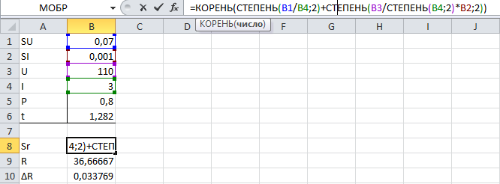

$S_{R}= \sqrt{{\left(\frac{0.07 }{3}\right)}^{2}+{\left(\frac{110*0.001 }{9}\right)}^{2} }$= 0,026341 Ом
$∆R=$tp * $S_{R}$ = 1,282 * 0,026341 Н = 0,033769 Ом

Ответ: R = (36,66667 ± 0,033769) Ом при P=0,8

Задача 9:
Дано:
Результаты измерений падения напряжения U=220 В и силы тока I =6 А. Средние квадратичные погрешности измерений: напряжения SU= 0,7 B, силы тока SI= 0,001 A. с вероятностью Р=0,8, tp= 1,282 (при n=∞).
Найти: Определите доверительные границы истинного значения электрической мощности P
Решение:
P = UI = 220 В * 6 А = 1320 Вт

Выражение для средней квадратичной погрешности (СКП) функции нескольких независимых переменных, будет следующим:
$$Sp= \sqrt{{\left(\frac{δP }{δU}*SU\right)}^{2}+{\left(\frac{δP }{δI}*SI\right)}^{2}}= \sqrt{{\left(\frac{UI }{U}*SU\right)}^{2}+{\left(\frac{UI }{I}*SI\right)}^{2}} = \sqrt{{\left(I* SU\right)}^{2}+{\left(U* SI\right)}^{2}}$$

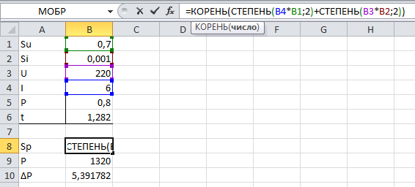

$Sp= \sqrt{{\left(6* 0,7\right)}^{2}+{\left(220* 0,001\right)}^{2}}=$4,205758 Вт

$∆P=$tp * $S_{P}$ = 1,282 * 4,205758 Вт= 5,391782 Н
Ответ: P = (1320 ± 5,391782) Вт при P=0,8

